# Laboratorul nr. 7 Analiza circuitelor realizate cu AO ideal

**Obiective.** În urma efectuării lucrării de laborator se învaţă:

* structura și funcțiile de transfer ale unor circuite uzuale realizate cu AO: amplificatorul de sumă, cel de diferență și convertorul de rezistență negativă;
* desenarea circuitelor utilizând programul *Capture CIS Lite*;
* utilizarea marker-ilor;
* definirea parametrilor pentru analizele: *Transient* *(Time Domain)* și *DC Sweep*;
* vizualizarea formelor de undă;

**Tema 11**

Să se deseneze cu ajutorul programului *Capture CIS Lite* sumatorul inversor din fig. L7-1 și să se determine:

* valorile tensiunilor V1 și V2;
* valoarea pe care ar trebui s-o aibă V3 pentru a se obține VO=0:
* caracteristica de transfer a circuitului dacă V3 se modifică de la -10V la +10V cu pasul de 0.1V.



**Fig. L7-1.** *Schema din tema* 11

**Modul de lucru**

1. **Desenarea şi editarea schemelor**

* Se face conform regulilor generale cerute de *OrCAD Capture*.

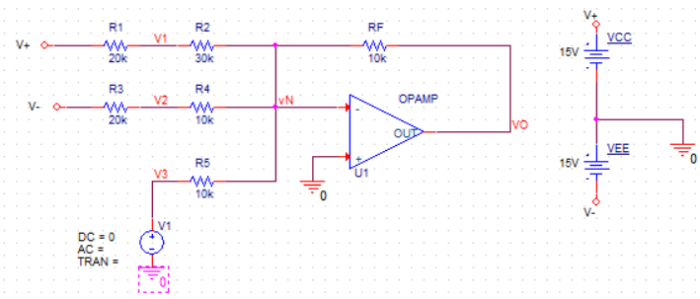

1. **Determinarea valorilor tensiunilor *V*1 și *V*2**

Intrarea neinversoare fiind conectată la masă, rezultă *vP*=0 și astfel și *vN*=0. Asta înseamnă că tensiunile *V*1 și *V*2 se află aplicând RDT.

* Se face calculul analitic și valorile pentru *V*1 și *V*2 se trec în tabelul L7-1;

$$V1= \frac{R2}{R1+R2}V+=\frac{30k}{50k}×15V=9V$$

$$V2= \frac{R4}{R3+R4}V-=\frac{10k}{30k}×\left(-15V\right)=-5V$$

*(aici se pune calculul analitic pentru V1 și V2)*

* Pentru simulare se face o analiză în timp - *Time Domain (Transient)*, lăsând parametrii impliciți.

1. **Determinarea valoarii lui *V*3** pentru care *V*O=0 se obține din relația tensiunii de ieșire a unui sumator

$$V_{O}=-\left(\frac{R_{F}}{R_{2}}V_{1}+\frac{R_{F}}{R_{4}}V_{2}+\frac{R_{F}}{R_{5}}V_{3}\right)⇒V_{3}=-\left(\frac{R_{5}}{R_{2}}V_{1}+\frac{R_{5}}{R_{4}}V_{2}+\frac{R_{5}}{R_{F}}V_{O}\right)= \left(\frac{10k}{30k}×9V+\frac{10k}{10k}×\left(-5V\right)+\frac{10k}{10k}×0V\right)=3V-5V=-2V$$

*(aici se pune calculul analitic pentru V3)*

* Pentru simulare se face o analiză în timp - *Time Domain (Transient)*, lăsând parametrii impliciți.

**Tabelul L7-1**

|  |  |  |  |  |  |
| --- | --- | --- | --- | --- | --- |
| analitic | | | SPICE | | |
| *V*1 [V] | *V*2 [V] | *V*3 [V] | *V*1 [V] | *V*2 [V] | *V*3 [V] |
| 9 | -5 | -2V | 9 | -5 | 2 |

1. **Caracteristica de transfer a circuitului** se face cu ajutorul analizei de c.c. de tipul *DC Sweep*, având parametrii: *Name:* V3, *Start Value:* -10V, *End Value:* +10V, *Increment:* 0.1V.



*(aici se pune caracteristica de transfer obținută cu DC Sweep)*

**Tema 12**

Să se deseneze cu ajutorul programului *Capture CIS Lite* amplificatorul de diferență din fig. L7-2 şi să se determine:

* perioada *T* a semnalului sinusoidal *Vi*;
* analitic și prin simulare valorile de c.c. pentru *vP* și *vO*, în două cazuri: (1) *R*3 conectată ca pe figură la V+ și (2) *R*3 conectată la V-.
* forma de undă a tensiunii de ieșire pentru cele două cazuri de mai sus.



**Fig. L7-2.** *Schema circuitului din Tema* 12

**Modul de lucru**

1. Se face o analiză în timp – *Time Domain (Transient)* cu parametrii: *Run To Time:* 2ms și *Maximum Step Size:* 10us.

* Perioada este egală cu inversul frecvenței. Valoarea obținută se trece în tabelul L7-2.

$$T=\frac{1}{f}$$

$$T=\frac{1}{2000Hz}=0.5ms$$

*(aici se pune calculul analitic pentru T)*

* *vP* se determină analitic aplicând regula divizorului de tensiune, deoarece prin intrarea neinversoare nu circulă curent. Valoarea obținută se trece în tabelul L7-2.

$$v_{p}=\frac{R4}{R3+R4}15V=1.5V$$

*(aici se pune calculul analitic pentru vP)*

* Valoarea de curent continuu a *vO* se determină pasivizând sursa Vi. Valoarea obținută se trece în tabelul L7-2.

$$v_{0}=v_{p}×\left(1+\frac{R2}{R1}\right)=2v_{p}=2×1.5V=3V$$

*(aici se pune calculul analitic pentru vO)*

* Se vizualizează semnalul de ieșire vO, se activează cursoarele și se determină valoarea tensiunii de decalaj de la ieșire. Curba se aduce în lucrare.



(1)

*(aici se pune răspunsul în timp al circuitului)*

**

(2)

*(aici se pune răspunsul în timp al circuitului)*

**Tabelul L7-2**

|  |  |  |  |  |  |  |  |  |
| --- | --- | --- | --- | --- | --- | --- | --- | --- |
| *T*  [ms] | (1) | | | | (2) | | | |
| analitic | | SPICE | | analitic | | SPICE | |
| *vP* [V] | *vO* [V] | *vP* [V] | *vO* [V] | *vP* [V] | *vO* [V] | *vP* [V] | *vO* [V] |
| 0.5 | 1.5 | 3 | 1.5 | 3 | -1.5 | -3 | -1.5 | -3 |

**Tema 13**

Să se deseneze cu ajutorul programului *Capture CIS Lite* convertorul de rezistență negativă din fig. L7-3 şi să se determine:

* potențialele din noduri;
* curenții prin laturi/componente;
* puterile debitate/absorbite de componente.
* Cum se modifică toate mărimile cerute anterior dacă în paralel cu *V*1 se conectează o rezistență de 1kΩ? Dar dacă se pune o rezistență de 500? Explicați fiecare caz în parte!



**Fig. L7-3.** *(a) Circuitul convertorului de rezistență negativă. (b) Rezistență ”pozitivă”*

**Modul de lucru**

* pentru toate determinările cerute se efectuează o analiză în timp – *Time Domain (Transient)* lăsând parametrii impliciți oferit de program;
* se face simularea (*Run PSpice*) și se activează butoanele *Enable Bias Voltage Display* - , *Enable Bias Current Display* -  și *Enable Bias Power Display* - .
* Se aduce în document circuitul cu toate mărimile cerute evidențiate

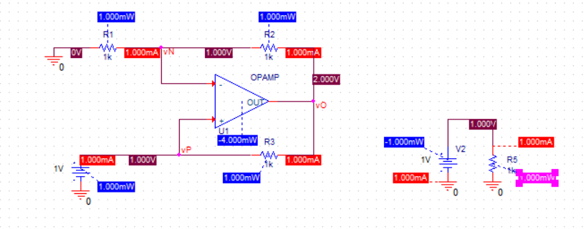

*(aici se pune schema circuitului cu mărimile cerute evidențiate)*

* Se conectează o rezistență de 1kΩ în paralel cu V1, se face simularea (*Run PSpice*) și se activează butoanele *Enable Bias Voltage Display* - , *Enable Bias Current Display* -  și *Enable Bias Power Display* - .
* Se aduce în document circuitul cu toate mărimile cerute evidențiate

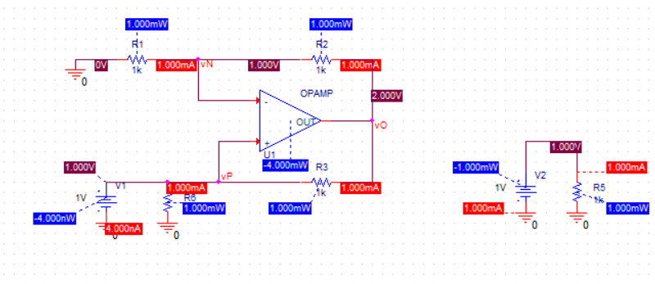

*(aici se pune schema circuitului cu mărimile cerute evidențiate)*

* Se conectează o rezistență de 500Ω în paralel cu V1, se face simularea (*Run PSpice*) și se activează butoanele *Enable Bias Voltage Display* - , *Enable Bias Current Display* -  și *Enable Bias Power Display* - .
* Se aduce în document circuitul cu toate mărimile cerute evidențiate

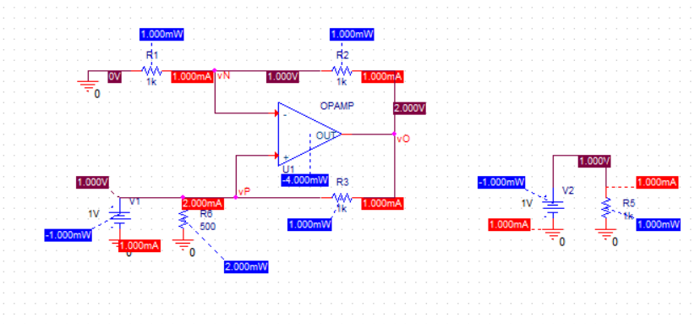

*(aici se pune schema circuitului cu mărimile cerute evidențiate)*

**Observații:**

1. Eticheta roșie pentru evidențierea curenților este pusă de program la pinul componentei prin care intră în componenta respectivă;
2. Eticheta albastră pentru evidențierea puterilor din componentele circuitului are valoarea fără semn (deci pozitivă) atunci când se disipă putere sau se absoarbe putere și cu semnul minus atunci când componenta cedează putere în circuit.

**Cerinţe**

Lucrare trebuie să cuprindă:

* Schemele din cele 3 teme;
* Toate calculele analitice
* Tabelele completate;
* Caracteristica de transfer din Tema 11;
* Răspunsurile în timp ale circuitului din Tema 12;
* Schemele că mărimile cerute din Tema 13.

|  |
| --- |
| **IMPORTANT**  **BUNA PRACTICĂ INGINEREASCĂ cere ca**  **DESENUL să fie foarte CLAR,**  **să nu existe suprapuneri între înscrisuri şi elementele de circuit.**  **Toate înscrisurile (nume, valori, parametri) se deplasează până când se văd clar atât componentele cât şi înscrisurile.** |

**Schemele proprii:**

* Schema proprie din **Tema 11**



* Schemele proprii din **Tema 12**
  + Cazul (1)

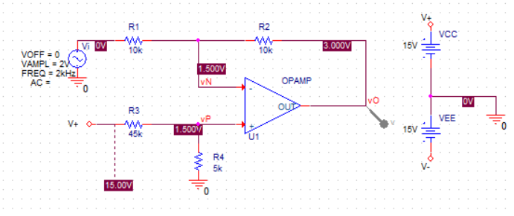

* + Cazul (2)

